**1. naloga:** Spodnja plačilna naloga plačajte učnemu podjetju, od katerega ste najeli posojilo. Plačali boste za mesec september tekočega leta. Katere podatke morate napisati izberite iz priloženih plačilnih nalogov, ki pa ne vsebujeta niti vaših podatkov niti vaši vrednosti.

1. plačilni nalog: Obresti

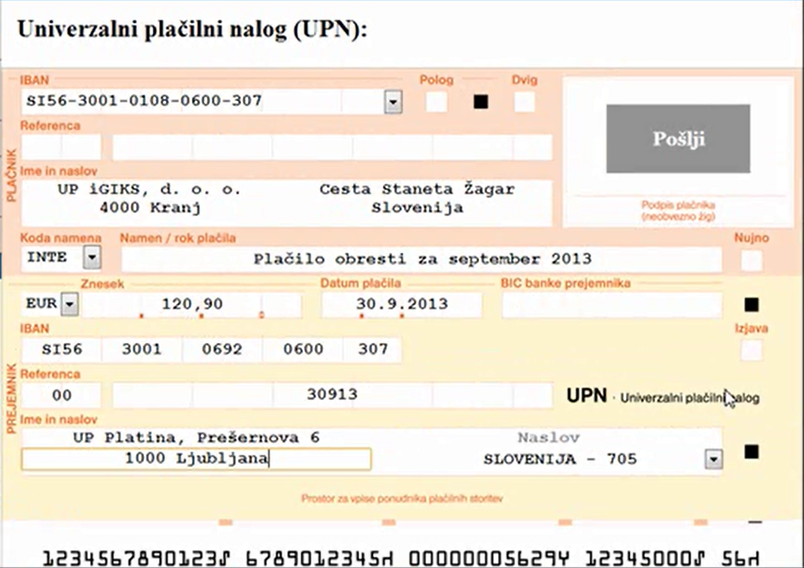

Slika 1: Univerzalni plačilni nalog, ki se uporablja v Sloveniji

**2. naloga**: S pomočjo zgornjega plačilnega naloga (Slika 1) vpišite vaše podatke o plačilu obresti v plačilni nalog CUPS (Slika 2).

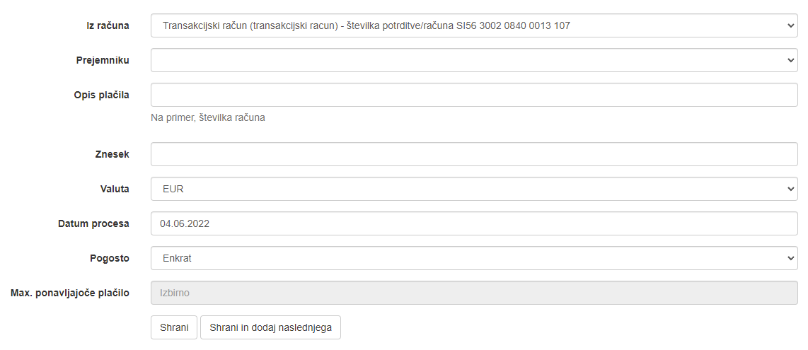

Slika 2: Plačilni nalog CUPS

2. plačilni nalog: razdolžnina

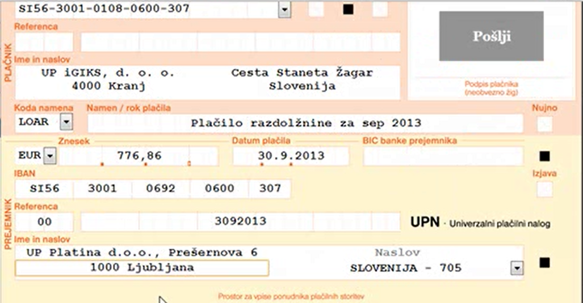

Slika 3: Univerzalni plačilni nalog, ki se uporablja v Sloveniji

**3. naloga**: S pomočjo zgornjega plačilnega naloga (Slika 3) vpišite vaše podatke o plačilu razdolžnine v plačilni nalog CUPS (Slika 4).



Slika 4: Plačilni nalog CUPS